РОССИЙСКИЙ УНИВЕРСИТЕТ ДРУЖБЫ НАРОДОВ Факультет физико-математических и естественных наук Кафедра прикладной информатики и теории вероятностей

ОТЧЕТ
ПО ЛАБОРАТОРНОЙ РАБОТЕ №5
дисциплина: Операционные системы

Студент: Тихонова Екатерина
Группа: НПМбд-02-20

МОСКВА
2021 г .
ЦЕЛЬ РАБОТЫ
Познакомиться с операционной системой Linux, получить практические навыки работы с консолью и некоторыми графическими менеджерами рабочих столов операционной системы.
ЗАДАНИЕ
Изучить операционную систему Linux, следуя указаниям в тексте лабораторной работы
ВЫПОЛНЕНИЕ ЛАБОРАТОРНОЙ РАБОТЫ
1) Ознакомилась с теоретическим материалом

2) Загрузила компьютер

3) Перешла к текстовой консоли
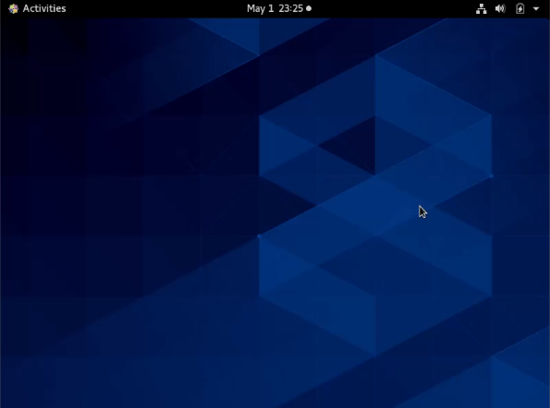
4) Переместилась между текстовыми консолями

5) Зарегистрировалась в текстовой консоли
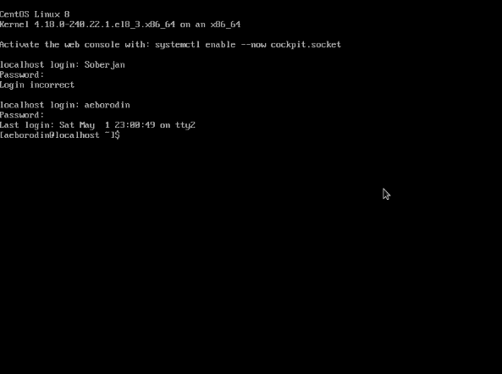
6) Завершила консольный сеанс

7) Переключилась на графический интерфейс
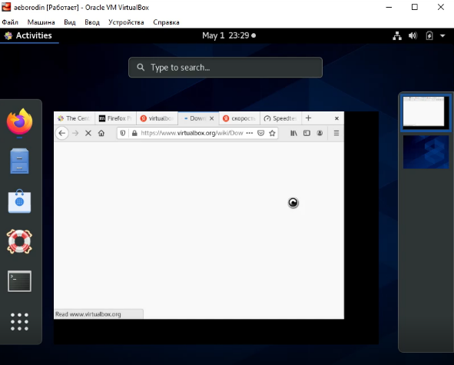
8) Ознакомилась с менеджером рабочих столов

9) Поочередно зарегистрировалась в разных графических менеджерах
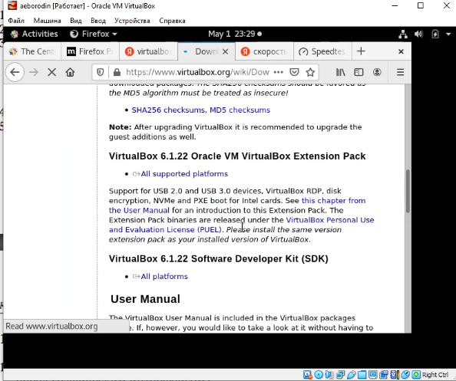
10) Изучила список установленных программ

ВЫВОДЫ
Я успешно ознакомилась с ос Linux и ее базовым функционалом

